不易广泛使用的单原子层锗

60年前，锗被用来做成了第一块晶体管，但随后被硅取代，现在，美国科学家首次成功制造出了单原子厚度的锗——单锗，其电子迁移率是硅的10倍，因而有望取代硅用于制造更好的晶体管。
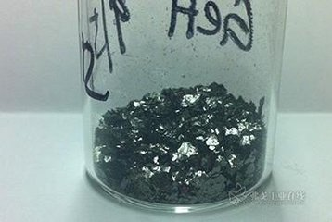
单锗的结构同由单层碳原子组成的二维结构的石墨烯有异曲同工之处，石墨烯目前是世上最薄、最坚硬也是电阻率最小的纳米材料，因此被期待用于制造更薄、导电速度更快的新一代电子元件或晶体管，但目前石墨烯还没有被商用。
此前研究人员就尝试过制造单锗，但这是首次成功地制造出足够数量的单锗来详细研究其属性；而且他们也证明，当接触空气和水时，单锗的性能仍能保持稳定。
在自然界中，锗很容易形成多层晶体，其中的每个原子层紧紧依附在一起，这就使单原子层锗的性能不稳定。
单锗的化学稳定性比传统硅要好，不会像硅那样在空气和水中氧化，这就使得单锗很容易使用传统的芯片制造技术进行处理。而且，单锗拥有“直接带隙”，这意味着它很容易吸收或释放光；而传统的硅和锗则拥有间接带隙，很难吸收或者释放光，这就使得单锗能在光电子学领域大有作为。科学家们解释道：“如果你想在一块太阳能电池上使用拥有间接带隙的材料，你必须使该材料变得很厚，而拥有直接带隙的物质能做同样的工作，厚度仅为其百分之一。”
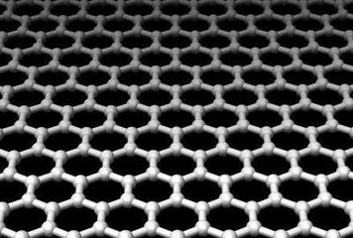
虽然单锗有着诸多的优点。 但原料锗却有着致命的缺点----含量。
并非是全球总含量过少，而是锗的分布过于分散，含有锗元素最高含量的锗石也不过10%的锗元素
正如中国稀土学会学术部主任陈占恒所说，从某种程度上来说锗比稀土更加稀缺，全世界的锗储备也不够40年所用，所以难保持使用锗的行业的长期性。
由于含量而无法大规模生产和应用不得不说是一种遗憾。

三维拓扑绝缘体
拓扑绝缘体是最近几年发现的一种新的物质形态。拓扑绝缘体与普通的绝缘体一样在费米能级附近具有能隙，然而由于其能带特殊的拓扑性质，在其表面或与普通绝缘体的界面上会出现无能隙、自旋劈裂且具有线性色散关系的表面/界面态。这种无能隙表面/界面态的存在完全由材料体能带的性质所决定，因此不像普通材料的表面/界面态那样易于被缺陷和无序所破坏。拓扑绝缘体表面/界面态的这些独特性质使其很有希望应用于自旋电子器件和容错量子计算中，而这两个领域的进展将有可能对信息技术产生革命性的影响。从基础物理研究的角度来讲，拓扑绝缘体与近年的研究热点如量子霍尔效应、自旋霍尔效应以及石墨烯等领域一脉相承，其基本特征都是利用物质中电子能带的拓扑性质来实现各种新奇的物性。因此，拓扑绝缘体一经发现就迅速引起凝聚态物理和材料科学方面的研究者的浓厚兴趣。
然而，尽管目前在拓扑绝缘体领域已出现了大量理论工作，预言了其中很多重要而有趣的性质和现象，这一领域实验方面上的进展却相对缓慢，远远落后于理论工作。拓扑绝缘体大部分奇异特性还仍然没有被实验观测到。影响拓扑绝缘体实验工作进展的主要挑战有两点：第一，难以获得高质量的拓扑绝缘体样品。以现在研究最多的三维拓扑绝缘体Bi₂Te₃、Bi₂Se₃、Sb₂Te₃ 材料，目前利用高温烧结方法所制成的体相单晶样品都具有很大的缺陷密度并被严重掺杂，这导致在费米面附近具有很高的体能带密度，掩盖了拓扑绝缘体表面态的新奇物性。第二，拓扑绝缘体的体相单晶材料难以制备成低维、纳米和异质结构以及各种平面器件。
但我国各个科研单位在共同合作下，利用高质量三维拓扑绝缘体薄膜，在拓扑绝缘体奇异物理特性的研究上取得了一系列进展。他们通过低温扫描隧道显微镜/扫描隧道谱技术研究了Bi₂Te₃表面杂质附近的准粒子干涉条纹。通过对干涉条纹的傅里叶分析，发现了拓扑绝缘体的自旋极化表面态所特有的背散射缺失现象。通过研究Bi2Se3薄膜在低温强磁场下的扫描隧道谱，观测到了Bi₂Se₃表面态的朗道量子化，并发现朗道能级的能量与成正比。这再次证明了拓扑绝缘体表面态的存在及其具有的二维无质量Dirac费米子的特征。
最近，该合作团队通过对生长条件的深入研究，在SiC(0001)衬底上制备出了宏观面积范围具有单一厚度的Bi₂Se₃薄膜，并实现了薄膜厚度的逐层控制（见图1（d））。他们利用ARPES技术，系统研究了Bi₂Se₃从厚度仅一个QL到几百QL的电子结构的演化（Bi₂Se₃在z方向单位原胞为一个quintuple layer，简称QL）（见图2）。他们发现，在Bi₂Se₃薄膜厚度小于6QL时，由于薄膜表面一侧的Dirac表面态会与界面一侧的Dirac表面态的波函数之间发生交叠，使得原来的无能隙表面态上会打开一个能隙。更有趣的是，由于衬底与薄膜电荷转移所导致的薄膜内的能带弯曲，表面态会发生Rashba型的自旋劈裂，而这种自旋劈裂的大小可以通过调控能带弯曲的程度所控制。这项工作表明，在三维拓扑绝缘体薄膜的界面一侧确实存在一个与表面态类似的Dirac表面态，并且利用外加电压人们可以操纵这种材料的电子自旋，这对发展新的自旋电子器件具有指导意义。三维拓扑绝缘体的量子薄膜的成功制备也为理论预言的量子反常霍尔效应、巨大的热电效应、激子凝聚等效应的研究提供了基础。以上结果已发表在【Nature Physics 6, 584 (2010)】。
尽管三维拓扑绝缘体的理论已经比较成熟，却存在着两个致命的挑战：难以获得高质量的拓扑绝缘体样品；拓扑绝缘体的体相单晶材料难以制备成低维、纳米和异质结构以及各种平面器件，导致三维拓扑绝缘体难以应用于生产生活中。不得不说这是一个遗憾，希望科学家能早日解决这两个问题。
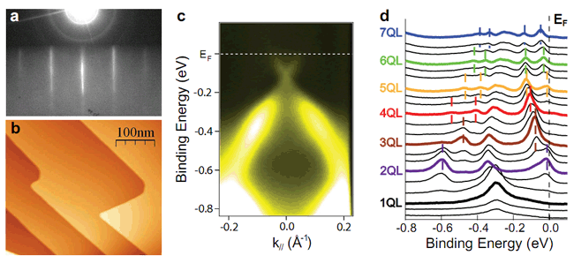
图1：MBE方法制备的50纳米厚的Bi₂Se₃薄膜的高能电子衍射图（a）、STM形貌图（b）和ARPES谱（c），显示出薄膜具有很高的质量。（d）不同厚度薄膜的垂直方向光电子发射谱，显示出量子阱态随每一个QL的移动，证明了薄膜的逐层生长。
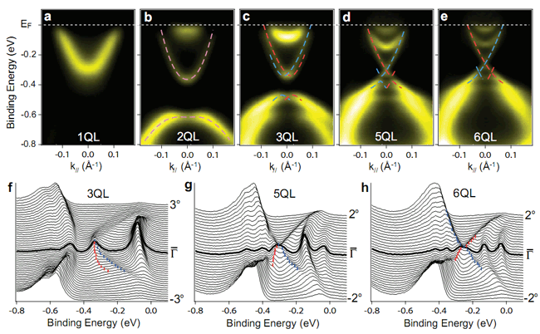
图2：从1QL到6QL的Bi₂Se₃薄膜的ARPES谱（a）-（e）和对应的能量分布曲线（EDC）（f）-（h），从中可以清楚地看到狄拉克表面态的能隙打开和Rashba型的劈裂。

